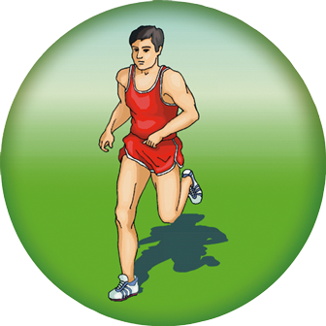

ДИПЛОМ

Награждается

_______________________

за I место
в челночном беге 3х10м
с результатом ________
в рамках проведения Всероссийской акции
«Мы готовы к ГТО»
среди учащихся 2-х классов

директор Т. П. Мишуровская
МАОУ гимназии № 40
им. Ю. А. Гагарина

г. Калининград 2016 г.

ДИПЛОМ

Награждается

_________________________

за I место
в челночном беге 3х10м
с результатом ________
в рамках проведения Всероссийской акции
«Мы готовы к ГТО»
среди учащихся 2-х классов

директор Т. П. Мишуровская
МАОУ гимназии № 40
им. Ю. А. Гагарина

г. Калининград 2016 г.
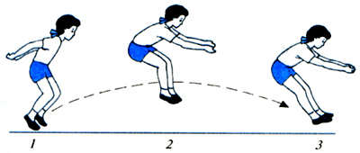

ДИПЛОМ

Награждается

_______________________

за I место
в прыжках в длину с места
с результатом ________
в рамках проведения Всероссийской акции
«Мы готовы к ГТО»
среди учащихся 2-х классов

директор Т. П. Мишуровская
МАОУ гимназии № 40
им. Ю. А. Гагарина

г. Калининград 2016 г.

ДИПЛОМ

Награждается

_________________________

за I место
в прыжках в длину с места
с результатом ________
в рамках проведения Всероссийской акции
«Мы готовы к ГТО»
среди учащихся 2-х классов

директор Т. П. Мишуровская
МАОУ гимназии № 40
им. Ю. А. Гагарина

г. Калининград 2016 г.

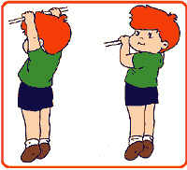

ДИПЛОМ

Награждается

_______________________

за I место
в подтягивании из виса на перекладине
с результатом ________
в рамках проведения Всероссийской акции
«Мы готовы к ГТО»
среди учащихся 2-х классов

директор Т. П. Мишуровская
МАОУ гимназии № 40
им. Ю. А. Гагарина

г. Калининград 2016 г.

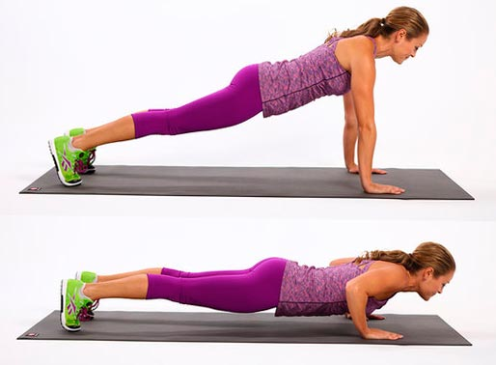

ДИПЛОМ

Награждается

_________________________

за I место
в сгибании и разгибании рук в упоре лёжа
с результатом ________
в рамках проведения Всероссийской акции
«Мы готовы к ГТО»
среди учащихся 2-х классов

директор Т. П. Мишуровская
МАОУ гимназии № 40
им. Ю. А. Гагарина

г. Калининград 2016 г.

